1. Описание функциональной структуры.

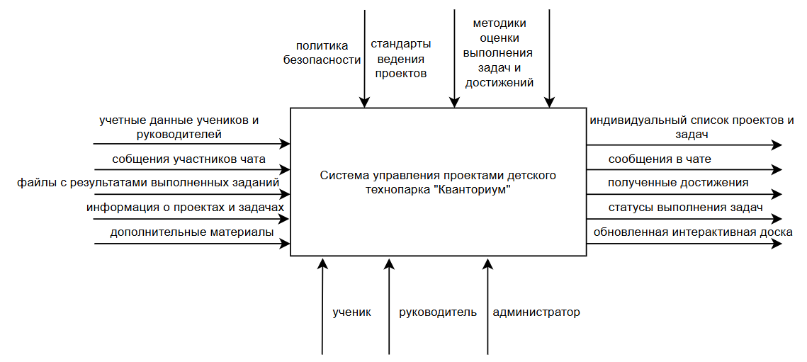

Рисунок 1 – IDEF0

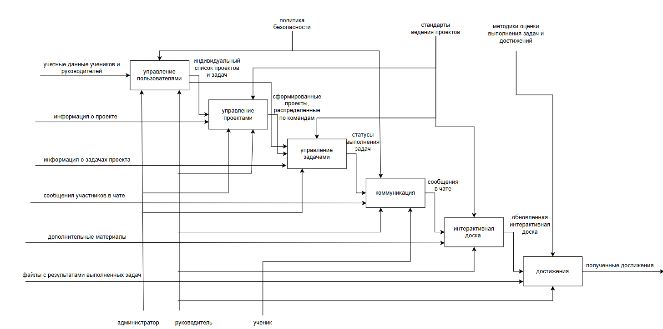

Рисунок 2 - Декомпозиция

2. Описание процессов

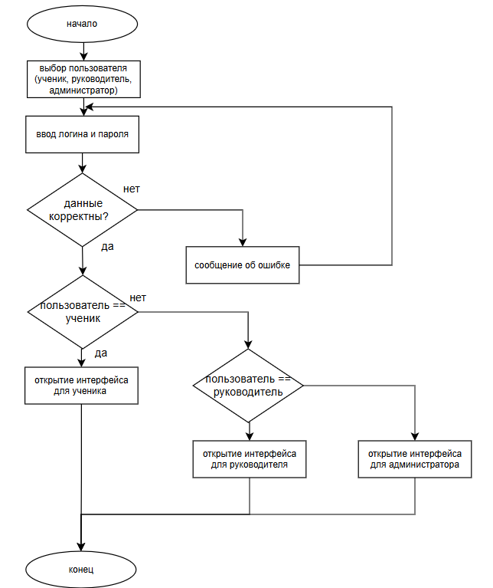

Рисунок 3 - Схема алгоритмов

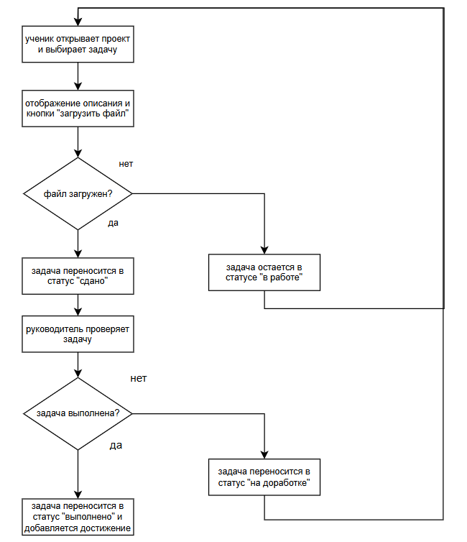

Рисунок 4 - Схема алгоритмов

Диаграмма прецедентов системы управления проектами для детского технопарка «Кванториум» определяет три ключевые роли пользователей: Ученика, Руководителя и Администратора, и описывает их взаимодействие с системой. Все функции начинаются с обязательного прецедента «Авторизоваться», который обеспечивает безопасный доступ в соответствии с ролью.

Ученик работает в рамках назначенных ему проектов: он просматривает список проектов и задач в различных представлениях (доска, диаграмма Ганта, календарь), выполняет задачи, загружая файлы с результатами, и общается с командой и руководителем через встроенный чат. Для мотивации ученик может просматривать свои достижения, которые назначаются руководителем, и изучать дополнительные материалы на интерактивной доске проекта.

Руководитель обладает расширенными правами по организации учебного процесса. Он управляет проектами (создание, редактирование, удаление), формирует проектные команды, назначая в них учеников, и управляет задачами (постановка, контроль, проверка результатов). Для поддержки командной работы руководитель общается в чате, управляет содержимым интерактивной доски, размещая учебные материалы, и фиксирует прогресс учеников, добавляя им достижения за успешное выполнение этапов работы.

Администратор выполняет функции централизованного управления системой. Он регистрирует и управляет учетными записями руководителей, а также осуществляет общее управление проектами и задачами. Ключевой уникальной функцией администратора является мониторинг и анализ активности через просмотр статистики выполнения задач за неделю, что позволяет оценивать общую продуктивность проектных команд в технопарке.

Таким образом, диаграмма прецедентов комплексно отображает, как система обеспечивает полный цикл проектной деятельности — от постановки задач и коммуникации до контроля выполнения и анализа результатов, учитывая специфику образовательного процесса в «Кванториуме».

3. Описание структуры хранения данных

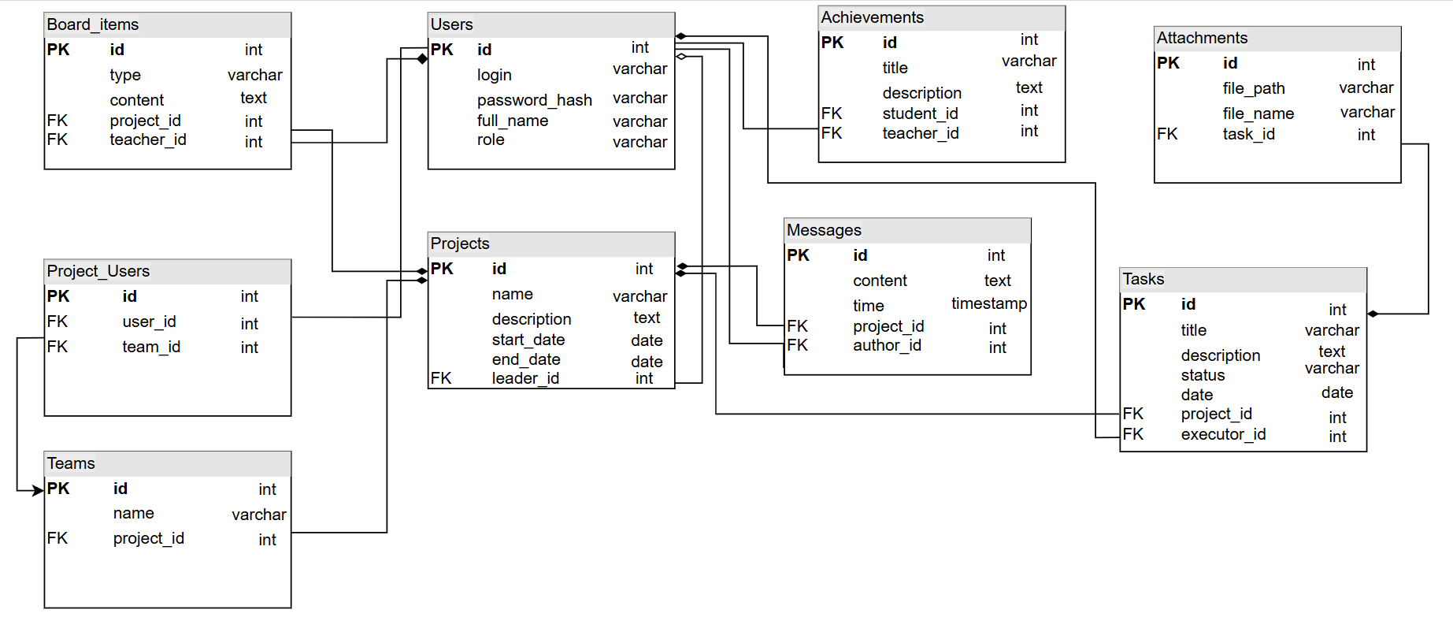

Рисунок 5 - Структура хранения данных

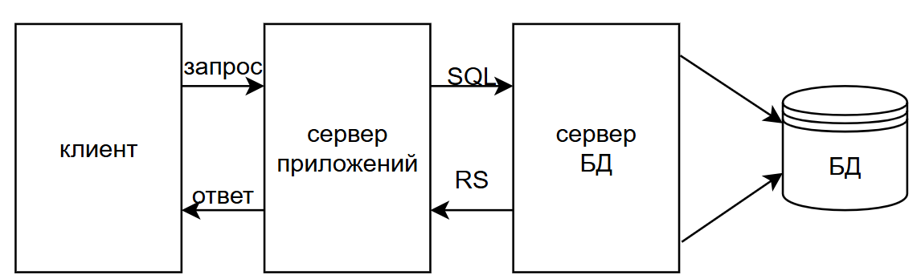

Рисунок 6 - Трехуровневая клиент-серверная архитектура

Архитектурное решение включает три уровня: уровень представления (веб-клиент), уровень бизнес-логики (сервер приложений) и уровень данных (сервер БД и база данных). Клиентская часть взаимодействует с сервером приложений через HTTP-запросы, а сервер приложений обменивается данными с СУБД через SQL-запросы. Реализация предусматривает использование React для клиентской части, FastAPI для сервера приложений и PostgreSQL для хранения данных.